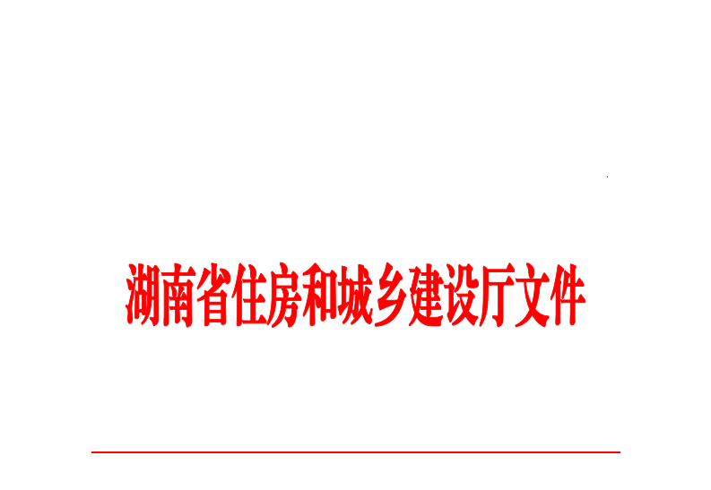
HNPR—2020—14014

湘建建〔2020〕88号

湖南省住房和城乡建设厅关于进一步规范
建设工程消防验收、备案和抽查工作
有关事项的通知（试行）

各市州住房和城乡建设局：
为进一步规范全省建设工程消防验收、备案和抽查工作，落实建设工程消防安全责任，根据《中华人民共和国消防法》、《建设工程消防设计审查验收管理暂行规定》（住房城乡建设部令第51号，以下简称《暂行规定》）和省工程建设项目审批制度改革有关规定等，结合我省实际，现就建设工程消防验收、备案和抽查工作有关事项通知如下：
一、明确责任
市（州）、县（市、区）住房城乡建设部门依职责承担本行政区域内本级办理施工许可证的房屋建筑和市政基础设施建设工程的消防验收、备案和抽查工作，其他由市州住房城乡建设部门依法依规并结合各地实际确定。
省政府明确下放管理层级、跨行政区域及省委省政府指定交办的项目消防验收、备案和抽查按照有关文件执行。
对于重大、复杂的建设工程消防验收，各级住房城乡建设部门可向上一级住房城乡建设部门申请组织专家提供技术支持。
二、申报方式
根据《暂行规定》规定，建设工程分为特殊建设工程和其他建设工程，对特殊建设工程实行消防验收制度，对其他建设工程实行备案抽查制度。
（一）特殊建设工程的消防验收申报
对前期有关手续通过“湖南省工程建设项目审批管理系统”（以下简称“审批管理系统”，网址：http://www.hntzxm.gov.cn）办理的特殊建设工程，建设单位应通过“审批管理系统”申请办理竣工联合验收；对前期有关手续非通过“审批管理系统”办理的特殊建设工程，建设单位应通过“湖南省建设工程消防验收和备案抽查管理系统”（以下简称“消防管理系统”，网址：hnxfys.hunanjs.gov.cn）申请办理消防验收。
（二）其他建设工程的消防备案和抽查申报
对前期有关手续通过“审批管理系统”办理的其他建设工程，建设单位应通过 “审批管理系统”申请办理消防备案；对前期有关手续非通过“审批管理系统”办理的其他建设工程，建设单位应通过“消防管理系统”申请办理消防备案。
三、申报材料
申请消防验收、备案和抽查应提交以下材料：
（1）消防验收申请表；
（2）工程竣工验收报告；
（3）涉及消防的建设工程竣工图纸（主要包括建筑、通风空调、给排水、电气、火灾自动报警等涉及消防施工的竣工图纸）。
四、备案抽查比例
其他建设工程按照人员密集场所50%、其他20%的抽查比例，在“消防管理系统”随机抽号确定检查对象，即时向社会公告。
五、现场检查
现场检查由两名以上（含两名）执法人员组成现场检查承办小组，实行组长负责制，按照国家有关规定，对特殊建设工程和确定为检查对象的其他建设工程进行现场检查。现场检查包括对建筑物防（灭）火设施的外观进行现场抽样查看；通过专业仪器设备对涉及距离、高度、宽度、长度、面积、厚度等可测量的指标进行现场抽样测量；对消防设施的功能进行抽样测试、联调联试消防设施的系统功能等内容。承办组长根据汇总的检查情况，形成现场检查综合评定意见。
六、办理时限
（一）特殊建设工程的消防验收办理时限
住房城乡建设部门自收到申报材料之日起一个工作日内完成申报资料审查，作出受理、不予受理决定。
住房城乡建设部门应当自受理消防验收申请之日起8个工作日内出具消防验收意见。
（二）其他建设工程的消防备案和抽查办理时限
住房城乡建设部门收到建设单位备案材料后，对备案材料齐全的，应当出具备案凭证；申请材料不齐全的，应当一次性告知需要补正的全部内容。
对确定为检查对象的其他建设工程，住房城乡建设部门应当自其被确定为检查对象之日起8个工作日内，按照建设工程消防验收有关规定完成检查，并出具检查结果。
检查不合格的，建设单位应当自收到备案检查不合格通知书后，停止使用建设工程，并组织整改，整改完成后，向住房城乡建设部门申请复查。住房城乡建设部门应当自收到书面申请之日起7个工作日内进行复查，并出具复查意见。复查合格后方可使用建设工程。
七、办理结果出具方式
（一）特殊建设工程的消防验收办理结果出具方式
作出行政审批决定后，住房城乡建设部门应通过“消防管理系统”向建设单位出具《建设工程消防验收意见书》，并即时向社会公示。
（二）其他建设工程的消防备案和抽查办理结果出具方式
确定为检查对象的，应通过“消防管理系统”形成备案检查综合评定意见，将备案检查综合评定意见及相关材料呈报审批，并即时向社会公示。备案检查不合格的，出具备案检查不合格通知书。
备案检查不合格的，住房城乡建设主管部门应根据备案检查发现问题及其整改情况进行复查，填写备案复查基本情况记录表，通过“消防管理系统”出具备案复查意见书，并即时向社会公告。
申请人可在“消防管理系统”自行下载打印上述办理结果文书。
八、联合验收衔接
建设工程消防验收、消防备案和抽查作为竣工联合验收内容。
实行规划、土地、消防、人防、档案等事项联合验收的建设工程，建设工程消防验收意见书由地方人民政府指定的部门统一出具。
本通知自2020年8月1日起施行，有效期至2022年8月1日。

湖南省住房和城乡建设厅
2020年6月9日

湖南省住房和城乡建设厅办公室 2020年6月24日印发

